Министерство цифрового развития, связи и массовых коммуникаций Российской Федерации

Федеральное государственное бюджетное образовательное учреждение высшего образования

«Сибирский государственный университет телекоммуникаций и информатики»

(СибГУТИ)

Кафедра ПМиК

Расчетно-графическая работа по дисциплине

«Базы данных»

Вариант 4

Выполнил: студент 4 курса

ИВТ, гр. ИП-813

Бурдуковский И.А.

Проверил: Старший преподаватель кафедры ПМиК

Дьячкова Ирина Сергеевна

.

Новосибирск 2021

Оглавление

Задание 3

Выполнение 5

Результаты работы программ 6

Листинг 8

Вывод 14

# Задание

**1 часть**

Написать три сценария (SQL-запросы):

1) создания таблицы,

2) начального заполнения таблицы данными,

3) выборки из нее итоговой информации и информации по заданным запросам.

Таблица должна содержать данные согласно вашему варианту задания, номер варианта соответствует номеру в журнале группы.

Имя таблицы должно быть в точности таким, как написано в задании.

Изменять данные в приведенных таблицах НЕ РАЗРЕШАЕТСЯ!

Структура таблицы должна включать ключевое поле. Это требование должно быть учтено в сценарии создания таблицы.

Сценарий начального заполнения должен включать команды вставки строк в таблицу. При этом должна соблюдаться уникальность значений ключевого поля.

**2 часть**

Написать три РНР-скрипта:

1) создания таблицы в СУБД MySQL и начального заполнения таблицы данными,

2) создания HTML-формы (указанного вида) для выбора имени столбца таблицы,

3) вывод в браузере содержимого выбранного столбца.

Имя таблицы должно быть в точности таким, как написано в задании.

Отчет по РГР должен отвечать всем требованиям к оформлению РГР, содержать текст задания,

тексты запросов, скриптов и результаты выполнения команд.

Таблицы по варианту:

Т2 - Операционные системы (ОС).

Обязательные поля: номер, название ОС, тип ОС, фирма-разработчик (выбрана условно).

N Назв. Тип Фирма

|  |  |  |
| --- | --- | --- |
| 1 | Win95 | Win Microsoft |
| 2 | Win98 | Win Microsoft |
| 3 | WinNT | Win UnixF |
| 4 | WinXP | Win Apple |
| 5 | Unix | Unix UnixF |

1. FreeBSD Unix Jobbs
2. Linux Unix UnixF
3. MacOS1 Mac Apple
4. MacOS2Mac Apple
5. 10 MacOS3 Mac Jobbs

Т4 - Команды языка SQL Oracle (SQL).

Обязательные поля: номер, название команды, тип (категория) команды.

N Команда Тип команды

1. ALTER SESSION Управления
2. ALTER SYSTEM Управления
3. COMMIT Управления
4. ROLLBACK Управления
5. DELETE DML
6. INSERT DML
7. SELECT DML
8. UPDATE DML
9. ALTER ROLE DDL
10. ALTER VIEW DDL
11. CREATE ROLE DDL
12. CREATE TABLE DDL
13. DROP DDL
14. GRANT DDL
15. REVOK DDL
16. TRUNCATE DDL

**1 часть:** Таблица Т2

Задания для запросов:

1) Вывести список фирм-разработчиков ОС, начинающихся с букв, не попадающих в диапазон, задаваемый в запросе.

2) Вывести число OC каждого типа, исключая OC, название которой задавать в запросе.

3) Вывести названия фирм, которые разрабатывают ОС тех же типов, что и типы ОС, содержащих в названии букву, указанную в запросе.

**2 часть:** Таблица Т4, HTML-форма: раскрывающийся список.

# Выполнение

1. Для выполнения первой части реализовано 3 запроса:

1) SELECT fabric FROM `t2` WHERE fabric >= 'A' and fabric < 'E'

2) SELECT type, COUNT(type) FROM `t2` WHERE type <> 'Win' GROUP BY type

3) SELECT fabric FROM `t2` WHERE type IN (SELECT `fabric` FROM t2 WHERE name LIKE "%i%")

1. Для выполнения второй части реализовано три скрипта:
2. 4-1.php – подключение к БД, создание и заполнение таблицы начальными значениями
3. 4-2.php – создание HTML-формы: радиокнопки
4. 4-3.php – подключение к БД и вывод данных, выбранных в форме

# Результаты работы программ

**1 часть:**

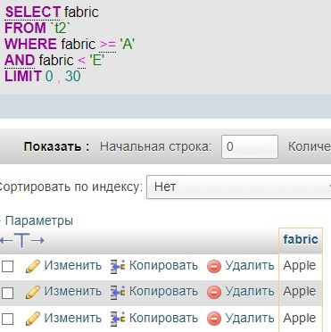

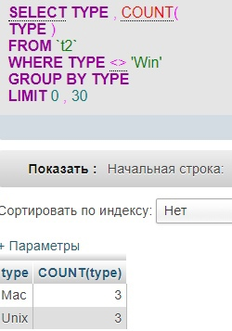

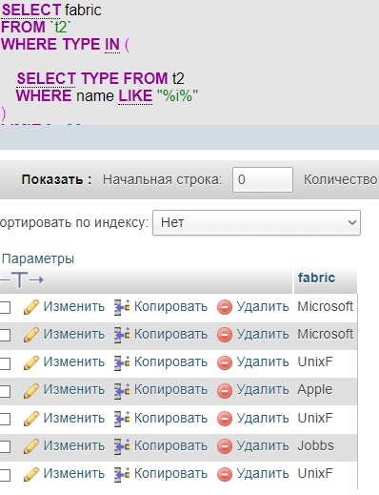

Рис. 1. Выполнение запросов

**2 часть:**



Рис. 2. Выполнение 4-1.php

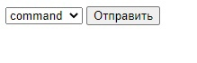

Рис. 3. Выполнение 4-2.php

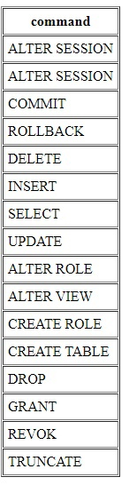

Рис. 4. Выполнение 4-3.php

# Листинг

**2 часть:**

4-1.php:

<?php  
$user = "root";  
$password = "";  
$database = "sample";  
  
$conn = mysqli_connect('localhost', $user, $password);  
if (!$conn) {  
 echo 'Unable to connect to database';  
 echo mysqli_error($conn);  
}  
  
mysqli_select_db($conn, $database);  
printf("Успешно: %s</br>", $conn->host_info);  
  
$query = "drop table if exists t4";  
$result = mysqli_query($conn, $query);  
print("$result");  
  
$query = "  
create table t4  
(id int auto_increment, command varchar(15) NOT NULL, commtype varchar(15) NOT NULL, PRIMARY KEY (id));  
INSERT INTO t4 (command, commtype) VALUES ('ALTER SESSION', 'Управления');  
INSERT INTO t4 (command, commtype) VALUES ('ALTER SESSION', 'Управления');  
INSERT INTO t4 (command, commtype) VALUES ('COMMIT', 'Управления');  
INSERT INTO t4 (command, commtype) VALUES ('ROLLBACK', 'Управления');  
INSERT INTO t4 (command, commtype) VALUES ('DELETE', 'DML');  
INSERT INTO t4 (command, commtype) VALUES ('INSERT', 'DML');  
INSERT INTO t4 (command, commtype) VALUES ('SELECT', 'DML');  
INSERT INTO t4 (command, commtype) VALUES ('UPDATE', 'DML');  
INSERT INTO t4 (command, commtype) VALUES ('ALTER ROLE', 'DDL');  
INSERT INTO t4 (command, commtype) VALUES ('ALTER VIEW', 'DDL');  
INSERT INTO t4 (command, commtype) VALUES ('CREATE ROLE', 'DDL');  
INSERT INTO t4 (command, commtype) VALUES ('CREATE TABLE', 'DDL');  
INSERT INTO t4 (command, commtype) VALUES ('DROP', 'DDL');  
INSERT INTO t4 (command, commtype) VALUES ('GRANT', 'DDL');  
INSERT INTO t4 (command, commtype) VALUES ('REVOK', 'DDL');  
INSERT INTO t4 (command, commtype) VALUES ('TRUNCATE', 'DDL');  
";  
$result = mysqli_multi_query($conn, $query);  
print("$result");  
?>

4-2.php:

<?php  
echo "<form action='rgr_3.php' method='get'>  
 <select name='column'>  
 <option value='command'>command</option>  
 <option value='commtype'>commtype</option>  
 </select>   
 <input type='submit' value='Отправить'/>   
 </form>  
";  
?>

4-3.php**:**

<?php  
$user = 'root';  
$passwd = '';  
$conn = mysqli_connect('localhost', $user, $passwd);  
if (!$conn) {  
 echo 'Unable to connect to database';  
 echo mysqli_error($conn);  
}  
  
$database = 'sample';  
mysqli_select_db($conn, $database);  
  
if(isset($_GET['column'])){  
 $comm = $_GET['column'];  
}  
  
$query = "select $comm from t4";  
$result = mysqli_query($conn, $query);  
$num_fields = mysqli_num_fields($result);  
print "<table border=\"1\" cellpadding=\"5\" cellspacing=\"1\">\n";  
print "<tr>\n";  
for ($x = 0; $x < $num_fields; $x++) {  
 $name = mysqli_fetch_field_direct($result, $x)->name;  
 print "\t<th>$name</th>\n";  
}  
print "</tr>\n";  
while ($a_row = mysqli_fetch_row($result)) {  
 print "<tr style='padding:5px 10px'>\n";  
 foreach ($a_row as $field)  
 print "\t<td>$field</td>\n";  
 print "</tr>\n";  
}  
print "</table>\n";

# Вывод

В рамках данного курса я научился работать с SQL-запросами на сервере и через php-скрипты. Также я познакомилась с локальным сервером для Windows - Denwer.

В процессе выполнения расчетно-графического задания я углубил свои теоретические знания об SQL-запросах и серверном языке программирования PHP.

В процессе выполнения расчетно-графической работы, я закрепил полученные в течение курса знания и умения в программировании на языке PHP и в SQL-запросах.